## **Introducción**

IPv6 surge de la necesidad de aumentar la cantidad de direcciones IP disponibles en IPv4, por lo cual las nuevas direcciones son de 128bits dando como resultado 2 128 direcciones disponibles

2 128 = 3.4028237 10 38, , Que es un numero que permitiria que

cada habitante de la tierra disponga de aproximadamente 4.42 1028

Esas direcciones se dividen en distintos tipos

**No especificadas** : todos ceros indicando ausencia de direccion IP

**Loopback**: todos eros excepto el ultimo bot que será 1

**Ipv4 embebida:** Para usar durante la transicion.

**Unicast Global**: Usadas para identificar a una única interfaz con una direccion pública

**Unique Local Unicast**: asimilable aproximadamente a las Ipv4 privadas

**Link Local Unicast**: Limitadas a cnecciones point to point. No enrutables

**Multicast**: Para enviar paquetes a multiples destinos

Para entender mejor la distribucioón podremos verlo en forma gràfica. En el circulo se ve la division hecha por IANA de todas las diressiones en 8 sectores identificados por sus tres primeros bits

000

001

010

011

100

101

110

111

**Global Unicast**

En binario: **001**000000000…….000000. (128 bits)

En Hexa: 2000:000:0000:0000:0000:0000:0000:0000/3

Complete el cuadro siguiente.

|  |  |
| --- | --- |
| Cantidad de direcciones reservadas para Global Unicast |  |
| Cantidad de direcciones reservadas para LACNIC ( región Latinoamericana y caribe). Busque en Internet |  |

Hay dos reglas simples que su utilizan para reducir el tamaño de las direcciones

1. Eliminar los 0`s al inicio
2. Eliminar los grupos de todos ceros

Escriba la versión mas abreviada de:

|  |  |
| --- | --- |
| 0000:0000:0000:0000:0000:0000:0000:0000 |  |
| 20000:0000:0000:0000:0000:ABCD:0000:0025 |  |
| 3FFF:FF00:0000:0000:ACAD:0025:0000:0127 |  |

Expanda la dirección dada a la versión completa

|  |  |
| --- | --- |
| 2000::1 |  |
| 2FFF:38:5:0:ACAD::5 |  |
| ::1 |  |

## **¿Como es el formato de una dirección UNICAST IPv6 Global?**

Prefijo Global

Subred

Interfaz

64 bits

16 bits

48 bits

001…

128 bits

Nótese que *en este ejemplo* el total de la dirección de 128 bits se divide en dos partes de 64 bits, la de la derecha en la Interface ID (parte de Host en IPv4). La de la izquierda por su parte se divide en 16 bits para identificar la subred y los 48 bits restantes son los correspondientes al prefijo global de enrutamiento (Parte de Red en IPv4).

Vea que a diferencia de IPv4 los bits correspondientes a la subred no se toman de la parte de host.

La **RFC 4291** recomienda que la Interface ID (Interfaz de el dibujo) sea de 64 bits

Llamamos “*Subnet prefix”* al espacio de direcciones del Prefijo global + la subred.

La **RFC 3177** recomienda que **Prefix Length** asignar en cada caso. El prefix length no dice la cantidad de nibbles usados en la porción de red o subred

1. /48 en la generalidad de los casos
2. /64 cuando solo se necesitará una subred
3. /128 cuando solo se utilizará un dispositivo

Un prefijo /48 permite tener **1.2089258e+24** direcciones disponibles para el usuario. Explique porque.

La recomendación según la necersidad del usuario es:

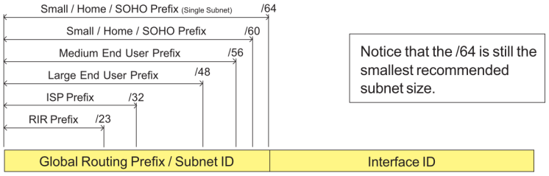

A que hace referencia (que significa la sigla) Explique brevemente

|  |  |
| --- | --- |
| SOHO |  |
| ISP |  |
| RIR |  |

En base al gráfico anterior complete indicando la cantidad de subredes /64 para cada caso. Se da un ejemplo como ayuda.

|  |  |
| --- | --- |
| **Servicio** | **Cantidad de subredes /64** |
| RIR |  |
| ISP |  |
| Gran Usuario |  |
| Usuario Mediano | 256 |
| SOHO |  |
| Usuario Unico |  |

## **Subneteo en IPv6**

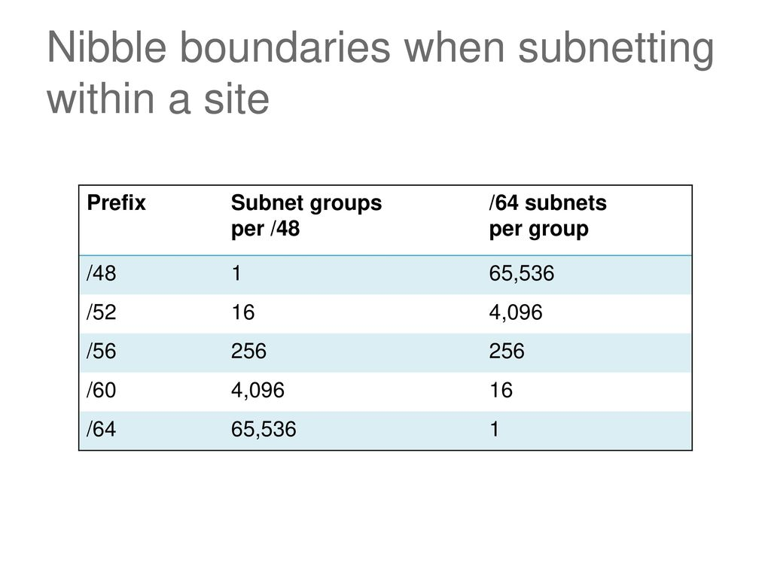

La idea con que se planteó el subneteo en IPv6 es mantenerlo lo mas sencillo posible, por lo que se recomienda ( *no es mandatorio* y muchas veces no se utiliza ) subnetear en nibles ( 4 bits ) .

Veamos una aplicación para una empresa con dos oficinas y cada una de ellas con varios grupos sobre subredes separadas

* Gerencia
* Marketing
* Finanzas
* Investigación
* Depósito
* Ventas

El ISP nos asigna la IP 2001:ACAD:1234::/48, nosotros deseamos un site ID para cada oficina. Si usamos un

/52 según la tabla anterior soportamos 16 subredes

Y con **/56** soportamos 256 subredex . Usaremos esta opcion.

|  |  |
| --- | --- |
| 2001:ACAD:1234:**00**00::/56 | Para usos de soporte |
| 2001:ACAD:1234:**01**00::/56 | Para Oficina 1 |
| 2001:ACAD:1234:**02**00::/56 | Para Oficina 2 |
|  | Si tuviera otra oficina |
| Otras varias no usadas aquí | Sin uso con la configuracion actual |
|  | 🡸 ESCRIBA LA ÚLTIMA DIRECCIÓN |

Para el sitio 1 elegimos **/60** y nos queda entonces. Complete las direcciones

|  |  |
| --- | --- |
|  | Para usos de soporte |
|  | Gerencia |
|  | Marketing |
|  | Finanzas |
|  | Investigacion |
|  | Depósito |
|  | Ventas |
|  | 🡸 ESCRIBA LA ÚLTIMA DIRECCIÓN |

Para el otro sitio es similar.

**Problemas Básicos**

1. Su ISP le asigna la direccion **2001:FE12:A231::/48**

|  |  |
| --- | --- |
| Cuantas Subredes /64 tiene disponibles |  |
| Primera Subred |  |
| Segunda Subred |  |
| Tercera Subred |  |
| Ultima Subred |  |

1. Su ISP le asigna la direccion **2001:ACAD:1234:6600::/56**

|  |  |
| --- | --- |
| Cuantas Subredes /64 tiene disponibles |  |
| Primera Subred |  |
| Segunda Subred |  |
| Tercera Subred |  |
| Ultima Subred |  |

1. Su ISP le asigna la direccion **2001:ACAD:5678:1840::/60**

|  |  |
| --- | --- |
| Cuantas Subredes /64 tiene disponibles |  |
| Primera Subred |  |
| Segunda Subred |  |
| Tercera Subred |  |
| Ultima Subred |  |

**Plan de asignacionnde direcciones**

No hay una forma correcta o incorrecto pero si hay recomendaciones para lograr el mejor resultado en la mayoria de los casos.

Suponga una Universidad que tiene 3 edificios con dos tipos de ususarios cadas uno

**Administración**

Administración

Staff

**Campus Académico**

Estudiantes

Staff

**Dormitorios**

Estudiantes

Staff

Ud puede subnetear

1. **Por Locación**: Requiere 4 subredes, una para cada edificio + Soporte infraestructura ( Ademas debe preveer crecimiento). Este procedimiento optimiza las tablas de ruteo.
2. **Por Grupo de ususarios**: Requiere 4 subredes, Gerencia, Staff, Estudiantes, soporte infraestructura ( Ademas debe preveer crecimiento), Este procedimiento facilita las politicas de seguridad
3. **Veamos por Locación primero**.

En este caso tenemos **cuantro** subredes primarias y luego dentro de cada una de ellas dos subredes secundariias con un total de **seis**.

Nuestro ISP no da la dirección **2001:ACAD:1234::/48**.

Para obtener las 4 subredes primarias usaremos 1 nibble ( 4bits) lo que nos permitirá 16 subredes mediante un prefijo /52.

Complete la tabla con las direcciones de primer nivel.

|  |  |
| --- | --- |
| 2001:ACAD:1234::/52 | Infraestructura |
|  | Sitio Administración |
|  | Sitio Académico |
|  | Sitio Dormitorios |
|  | En Reserva para usos futuros |
|  | En Reserva para usos futuros |
|  | Última dirección |

Los sitios deben ahora subnetearse a su vez para el segundo nivel: Administracion, Staff, Estudiantes e Infraestructura ( Recuerde que siempre es necesaria infraestructura en cada nivel).

Usamos otro nibble (aunque nos sobrarán direcciones) pues es sencillo el subneteo por nibble antes que por bits que seria mas ajustado. Complete los cuadros.

|  |  |
| --- | --- |
| 2001:ACAD:1234:1000::/52 | Sitio **ADMINISTRATIVO** ( Obtenido del cuadro inicial) |
| 2001:ACAD:1234:1000::/56 | * Infraestructura sitio secundario |
|  | * Administración sitios secundario |
|  | * Staff sitio secundario |

|  |  |
| --- | --- |
| 2001:ACAD:1234:2000::/52 | Sitio **ACADÉMICO** ( Obtenido del cuadro inicial) |
|  | * Infraestructura sitio secundario |
| 2001:ACAD:1234:2100::/56 | * Estudiantes sitios secundario |
|  | * Staff sitio secundario |

|  |  |
| --- | --- |
| 2001:ACAD:1234:3000::/52 | Sitio **DORMITORIO** ( Obtenido del cuadro inicial) |
|  | * Infraestructura sitio secundario |
|  | * Estudiantes sitios secundario |
| 2001:ACAD:1234:3200::/56 | * Staff sitio secundario |